Desain dan Analisis

**Perancangan Tampilan**

1. Ilusi pada obyek yang mudah dimanipulasi
2. Pada bagian pengisian spesifikasi terdapat beberapa ikon yang berfungsi sebagai alat bantu dalam pengetikan. Dan ikon tersebut sudah sesuai dengan tujuan dan fungsi dari program tersebut.
3. Objek tersebut juga sudah dibuat sedemikian rupa sehingga kita sebagai pengguna memahami apa fungsi dari fitur2 tersebut.

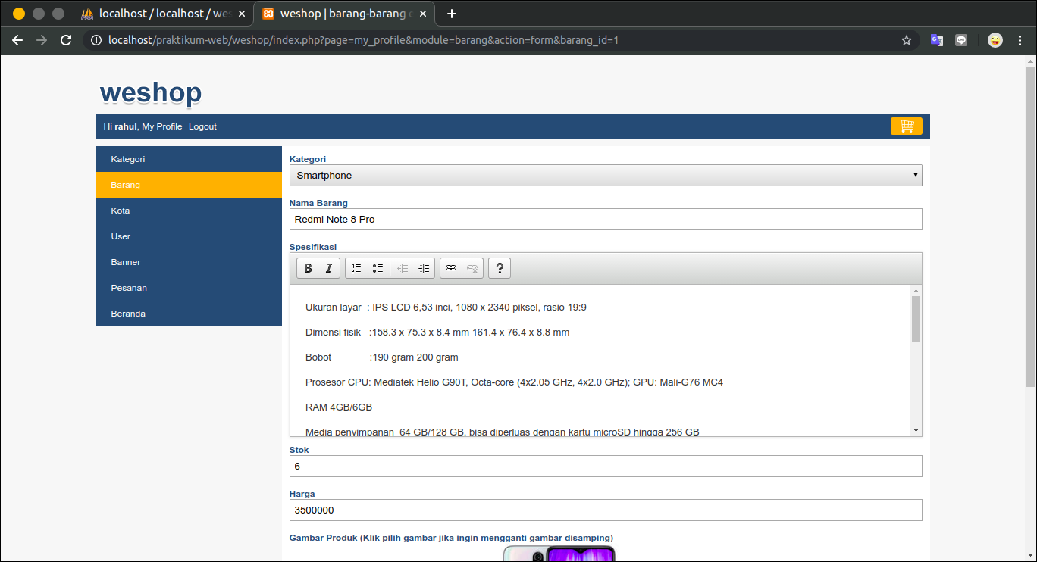

1. Urutan visual dan fokus pengguna

Weshop telah menggunakan visual hover active yang dimana membantu pengguna mengetahui ia berada di tab atau halaman yang mana dan ketika pointer menunjuk pilihan menu-menunya akan berubah warna atau terhover.

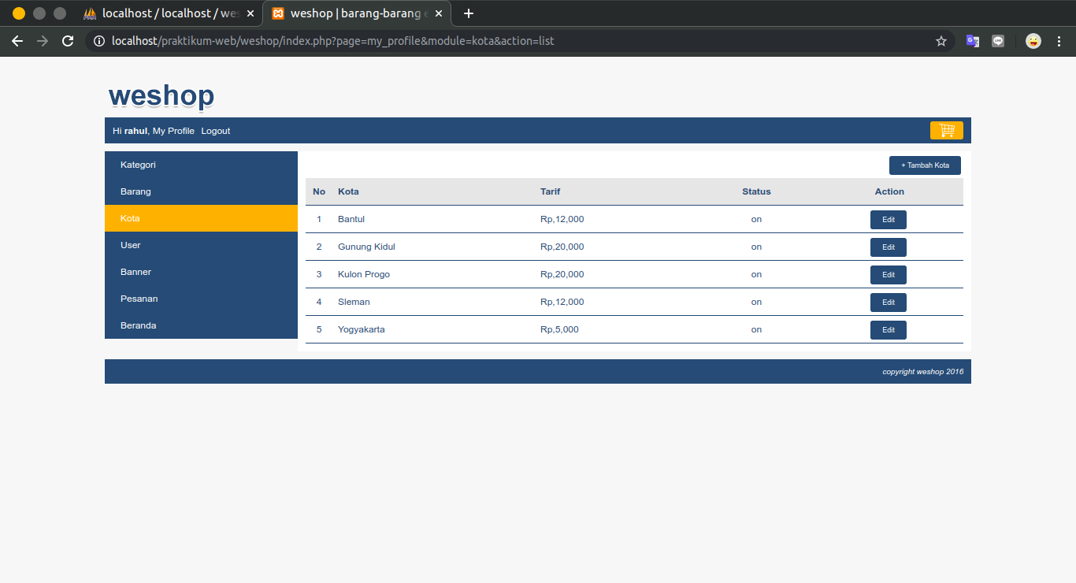

1. Struktur internal

Weshop mempunyai fitur *Reveal Formatting. Reveal formatting* di weshop dapat diakses dengan memilih tulisan yang sudah diketik, lalu mengklik ikon yang tersedia dan yang sesuai fungsinya dengan keinginan user. Dengan ini, user bisa membuat format seperti (bold font, italic font, paragraph, dan numbering).

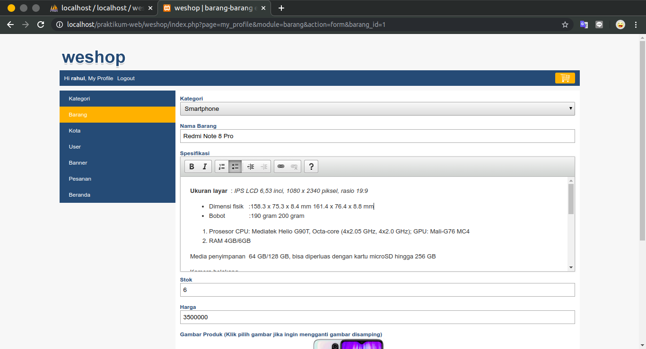

1. Kosakata Grafis yang sesuai dan konsisten

Tampilan desain dan warna yang digunakan di weshop cukup konsisten karena di halaman costumer maupun di halaman superadmin juga memiliki tampilan dan warna desain yang sama dan konsisten menggunakan perpaduan warna biru tua da kuning pekat.

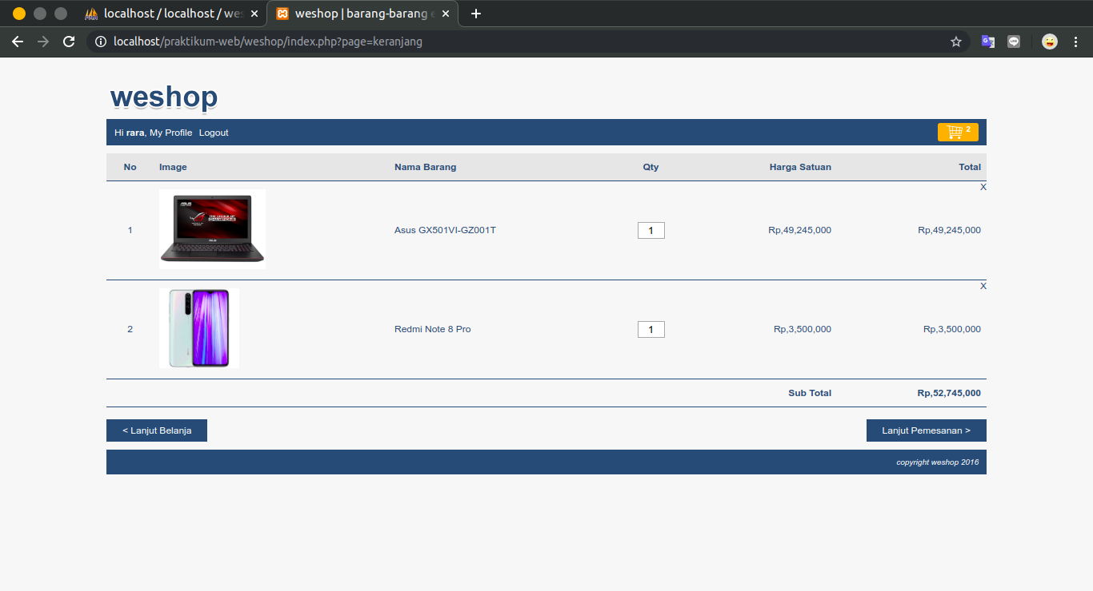

Gambar keranjang costumer

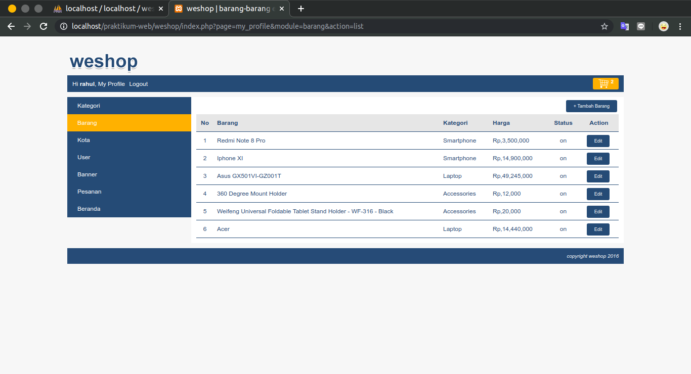

Gambar halaman barang superadmin